宜蘭縣學進國民小學
防災教育演練成果照片
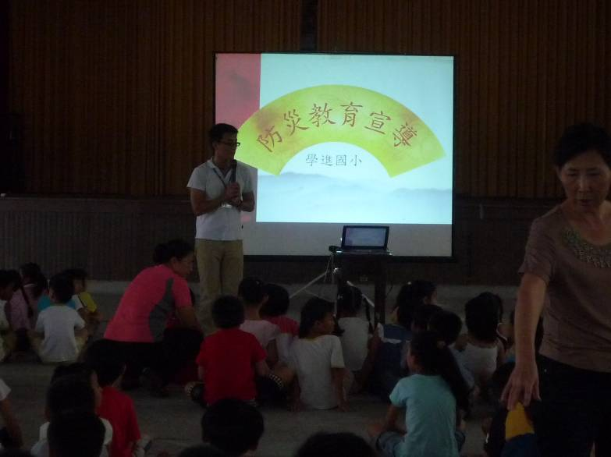 | 文字說明：  利用學生朝會加強防災宣導。
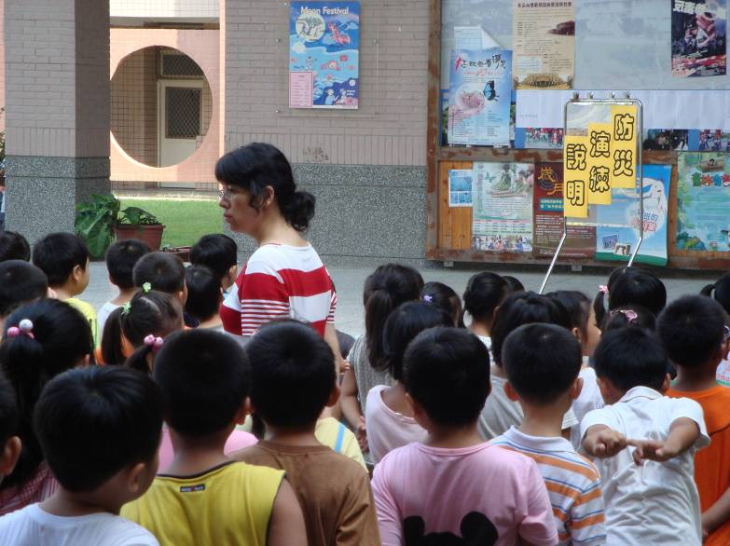 | 文字說明：  全校師生聚集聆聽防災演練的前置教育及路線說明。
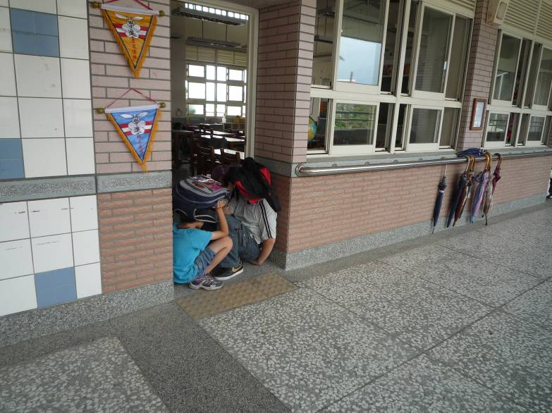 | 文字說明：  地震來了，小朋友用書包保護頭部並趕快躲到牆邊
宜蘭縣學進國民小學
宜蘭縣學進國民小學
防災教育演練成果照片
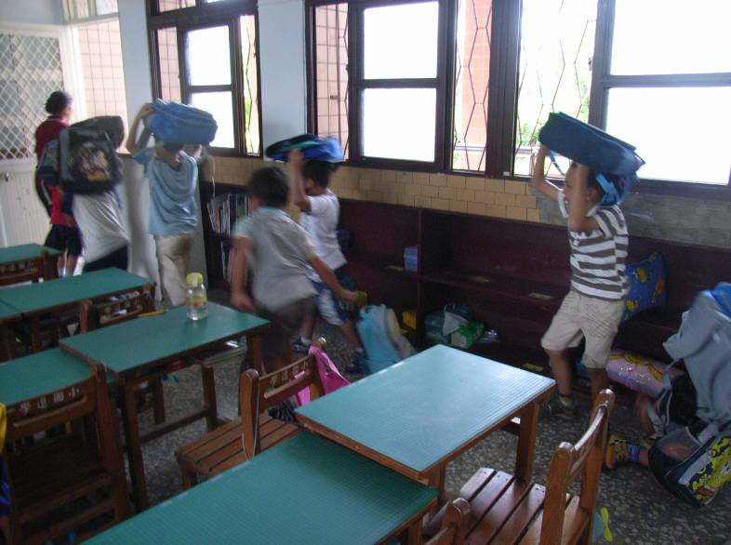 | 文字說明：  小朋友在老師的引領下，快速離開教室。
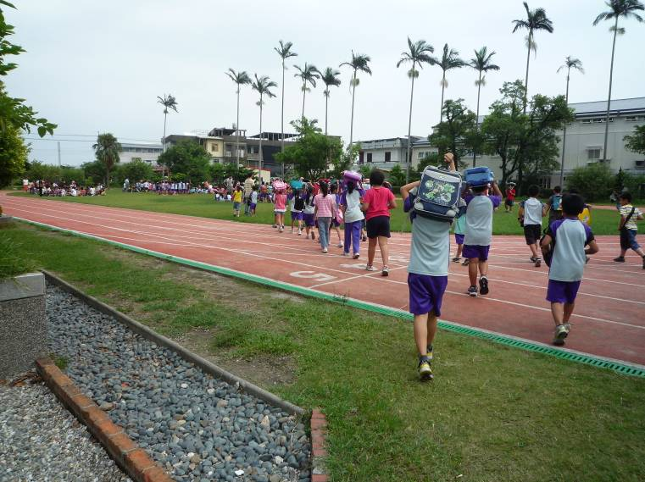 | 文字說明：  依事前規畫逃生路線，跑到空曠的地方。
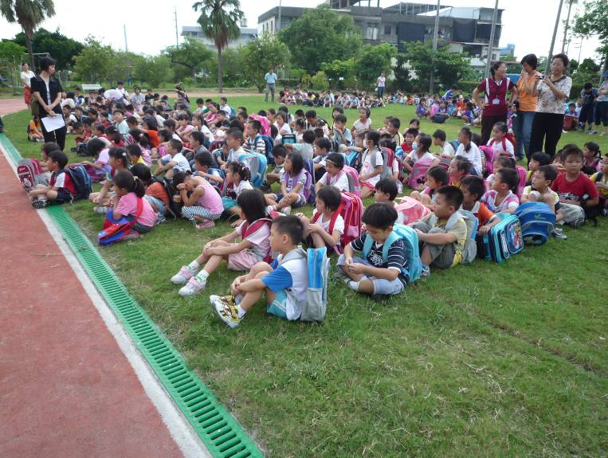 | 文字說明：  老師確認每一位小朋友已逃離教室，並照顧觀察小朋友的情形。
宜蘭縣學進國民小學

